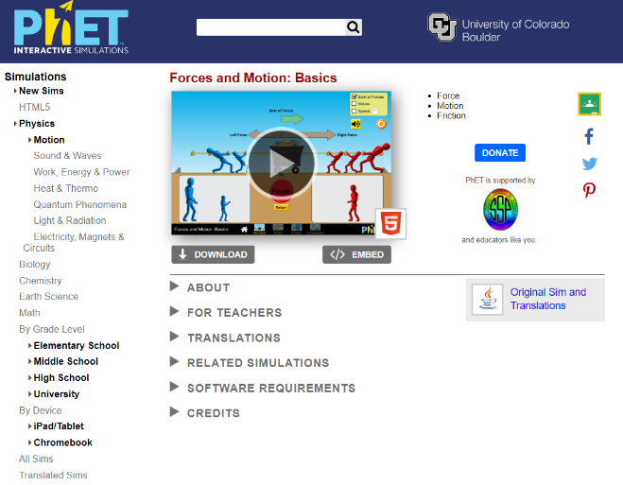
BASISPAKKET DIDACTISCH MATERIAAL

Wakker maken
Tennisbal

Schudden
- Elastiek en ring
- Touw en 2 supermagneten

Vastzetten

Afbeeldingen
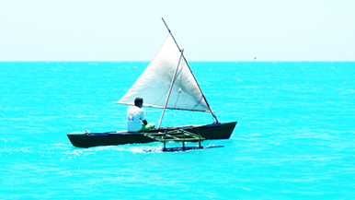
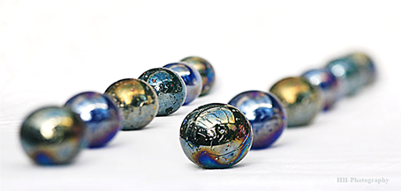

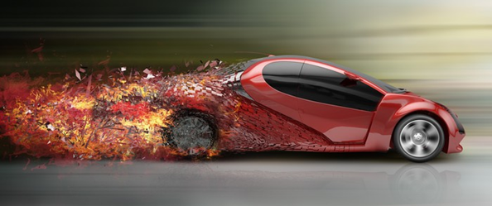
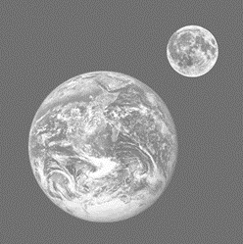

Demo’s
- Magneet en sleutels
- Opgewreven plastic staaf en ballon
- Licht en radiometer
- Ring en elastiek
- Zwevend touw
- Onderzoeksvraag
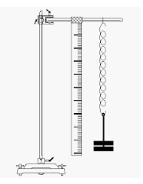
Bestaat er een verband tussen de grootte van de massa die ik aan de verticaal opgehangen veer hang en de uitrekking van die veer uit evenwicht? Geldt dat verband ook voor een elastiekje?
Statief, klem, noot
Veer
5 massa’s, balans
Werkblad:
Naam
Onderzoeksvraag | Bestaat er een verband tussen de grootte van de massa die je aan een verticaal opgehangen veer hangt en de uitrekking van die veer uit evenwicht? Geldt dat verband ook voor een elastiekje?
Hypothese:  Het antwoord dat jij verwacht op de onderzoeksvraag | In woorden | In een grafiek
Een schets van je experiment en je werkwijze

Je metingen (minstens 5) weergegeven in een tabel
Je metingen voorgesteld in een grafiek
Wat kan je besluiten uit de grafiek
Is je besluit in overeenstemming met je hypothese?
Teken de krachten die werken op de massa die in rust aan de veer hangt.

- Onderzoeksvraag
Gebruik de PHET simulatie om te onderzoeken wat het effect is van een kracht op beweging.
- Link naar simulatie kracht: https://phet.colorado.edu/en/simulation/forces-and-motion-basics
Merk op dat je onder de knop ‘translations’ kan doorklikken naar versies van deze simulatie in een andere taal. Mogelijk nuttig voor leerlingen met een andere thuistaal.
- De knop ‘for teachers’ vind je uitgewerkt lesmateriaal. Een voorbeeld hieronder:

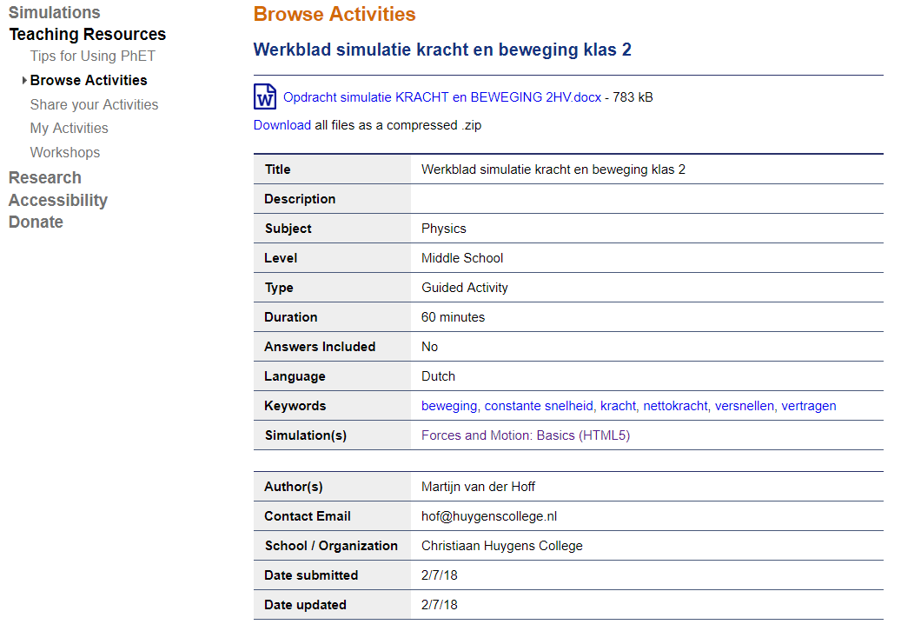

Werkblad:

Inleiding
Het lastige van het onderwerp krachten bij natuurkunde is dat je ze niet kan zien. Je kan alleen de gevolgen van krachten ondervinden. Deze opdracht met de bijbehorende simulatie laat de krachten wel zien het de gevolgen daarvan.
In paragraaf 4.4 heb vier soorten beweging geleerd:
- Versnellen
- Vertragen
- Eenparige beweging (= beweging met constante snelheid)
- Stilstaan (= ook een beweging met constante snelheid, namelijk met snelheid 0 m/s)
Deze bewegingen kan je ook met deze simulatie uitvoeren en vervolgens kan je zien of er een kracht voor nodig is en in welke richting deze werkt.

Doel
De samenhang leren tussen kracht en beweging.
Voor deze opdracht heb je een applet nodig van de site: phet.colorado.edu/nl
Kies: Simulaties Kies: Natuurkunde;
Kies: Beweging Kies: Kracht en beweging: eenvoudig
Druk op de pijl/afspeelknop
Complete link:
https://phet.colorado.edu/nl/simulation/forces-and-motion-basics
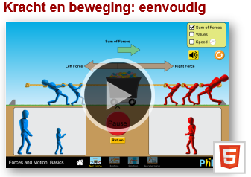
Afspeelknop

Opdracht I: spelen
- Speel twee minuten met de applet.
- Bekijk alle vier de onderdelen van de simulatie.
- Leg uit wat alle vier de onderdelen laten zien.

Opdracht II: Resultante (§4.2)
- ‘Resultante’ of ‘som van de krachten’ heet in het boek de ‘nettokracht’!
- Vink de opties rechtsboven aan.
- Kies twee kleine blauwe mannetjes en één klein rood mannetje.

- Hoe groot is de som van de krachten?

- Leg uit (met een formule) hoe je de som van de krachten ($Fres$) kan berekenen.

- Druk op ‘start’ en kijk naar snelheidsmeter.

- Wat voort soort beweging oefent het karretje uit?
- Stilstaan
- Versnellende beweging
- Vertraagde beweging
- Beweging met constante snelheid

- Druk op ‘opnieuw’ en daarna ‘start’.
- Voeg heel snel een tweede klein rood mannetje toe en kijk naar snelheidsmeter.
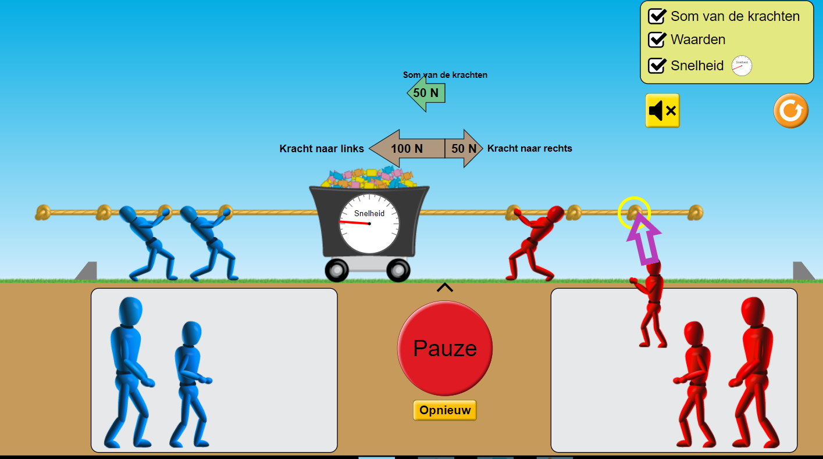

- Wat voort soort beweging oefent het karretje nu uit?
- Stilstaan
- Versnellende beweging
- Vertraagde beweging
- Beweging met constante snelheid

- Hoe groot is de som van de krachten in deze situatie? (geef een berekening)

Conclusie opdracht II: Resultante
- Om te versnellen moet de som van de krachten/nettokracht:
- kleiner;
- gelijk;
- groter dan 0 N zijn.

- Om met constante snelheid te bewegen moet de som van de krachten/nettokracht:
- kleiner;
- gelijk;
- groter dan 0 N zijn.

- Als de som van krachten/nettokrachten 0 N zijn, dan werken er geen krachten op het voorwerp. waar/niet waar?

- Als een voorwerp met constante snelheid beweegt dan werken er geen krachten op het voorwerp. waar/niet waar?

Opdracht III: kracht en beweging (§4.4)
- Kies nu voor optie ‘beweging’ onder in de werkbalk van de simulatie.
- Vink de opties rechtsboven aan.
- Laat het poppetje een kracht van 100N uitvoeren op de kist op skateboard.
- Let goed op de snelheidsmeter bij deze vragen.
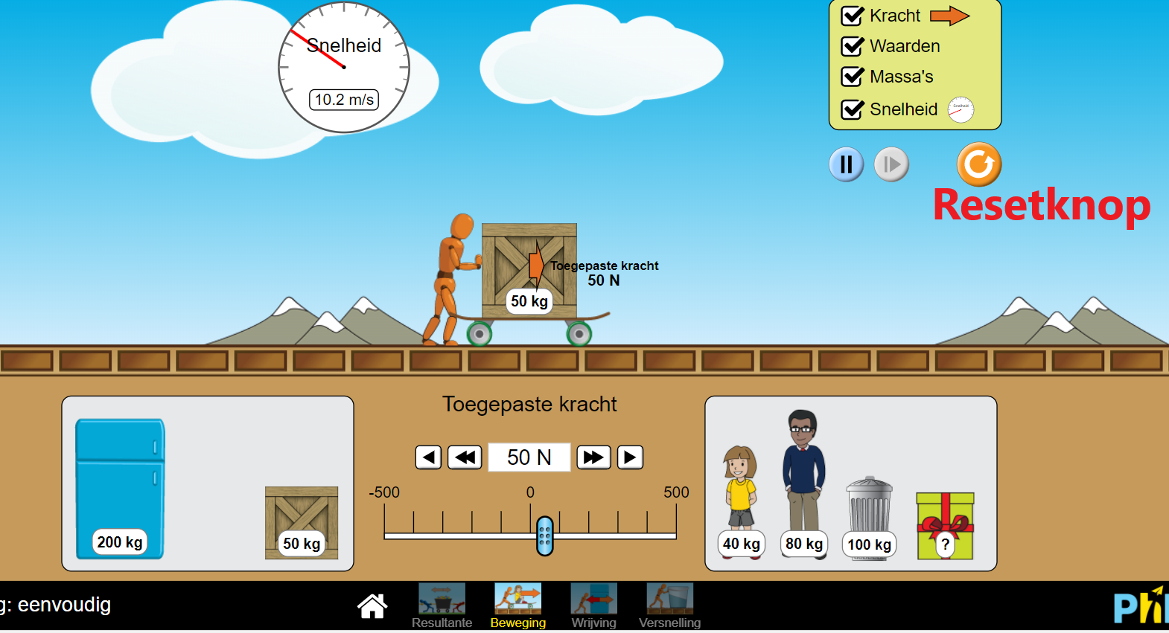
- Wat voort soort beweging oefent het skateboard met kist uit?
- Stilstaan
- Versnellende beweging
- Vertraagde beweging
- Beweging met constante snelheid

- Laat het poppetje een kracht van 200N uitvoeren op de kist op skateboard.

- Leg uit wat het verschil is met het antwoord op vraag 10?

- We gaan dit nog een keer doen.
- Vink weer de opties rechtsboven aan.
- Plaats nu een koelkast op het skateboard.
- Laat het poppetje een kracht van 100N uitvoeren op de koelkast op skateboard.

- Wat voort soort beweging oefent het skateboard met kist uit?
- Stilstaan
- Versnellende beweging
- Vertraagde beweging
- Beweging met constante snelheid

- Leg uit wat het verschil is met het antwoord op vraag 10?

- Zet de kracht van het poppetje op 0 N als de snelheid 8 m/s is.

- Leg uit wat je moet doen om het skateboard met de koelkast te vertragen.

Conclusie opdracht III: Beweging
- De richting van de kracht is altijd dezelfde richting als de richting waar het voorwerp heen beweegt. waar/niet waar?

- Van welke twee natuurkundige grootheden hangt de grootte van de versnelling van het skateboard af?
èn

Opdracht IV: kracht en beweging met wrijving
Op aarde is er altijd een tegenwerkende kracht, namelijk (lucht)wrijving.
Het verband tussen (netto)kracht en beweging is daarom lastig te begrijpen.
- Kies nu voor optie ‘wrijving’ onder in de werkbalk van de simulatie.
- Laat de wrijving op deze positie staan.
- Vink de opties rechtsboven aan.
- Laat het poppetje een kracht van 200N uitvoeren op de kist.
- Let wederom goed op de snelheidsmeter.

- Leg uit wat het verschil is met het antwoord op vraag 11 van de vorige opdracht?

- Zet de kracht van het poppetje op 0 N als de snelheid 8 m/s is.

- Leg uit wat je nu moet doen om de kist te vertragen.

- Leg uit of er in deze situatie wel of geen kracht nodig is om de kist te vertragen.

Opdracht V: tekenen van krachten

- Teken in de onderstaande figuren de nettokracht bij een versnelde beweging en bij een beweging met constante snelheid. Als aangrijpingspunt mag je het midden van het blok kiezen.
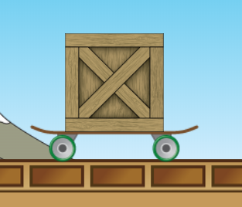
Versnellen | Constante snelheid

- Teken in de onderstaande figuren hoe de duwkracht en de wrijvingskracht zich tot elkaar verhouden bij een versnelde beweging en bij een beweging met constante snelheid.. Als aangrijpingspunt mag je het midden van het blok kiezen.

Versnellen | Constante snelheid
Eindconclusie

- Voor een beweging met constante snelheid is er wel / geen nettokracht nodig.

- Voor een versnelde beweging is er wel / geen nettokracht nodig.

- Voor een vertraagde beweging is er wel / geen nettokracht nodig.

Ik val
De onderste kei ligt stil

De zeilboot versnelt
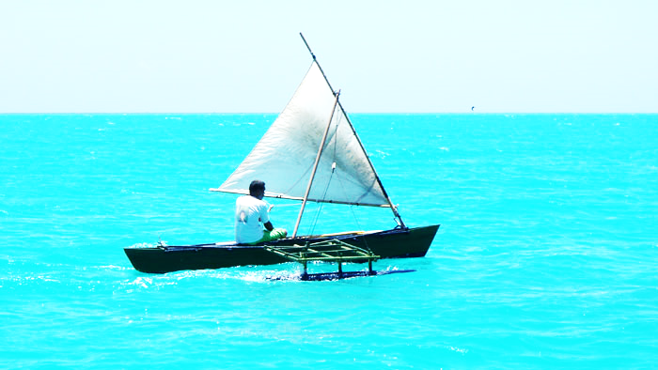

De knikker ligt stil
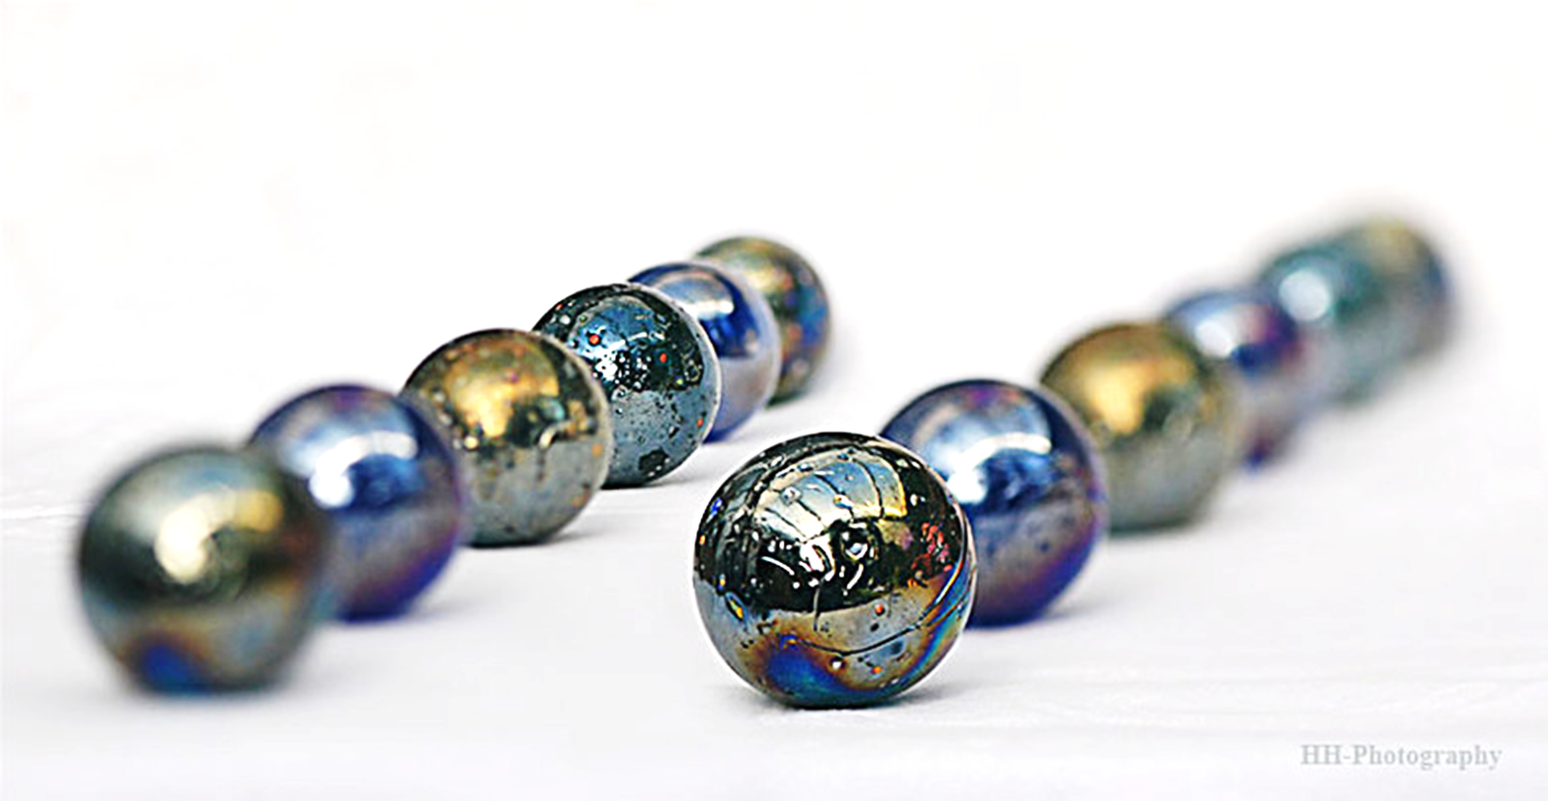

De maan draait in wijzerzin rond de aarde
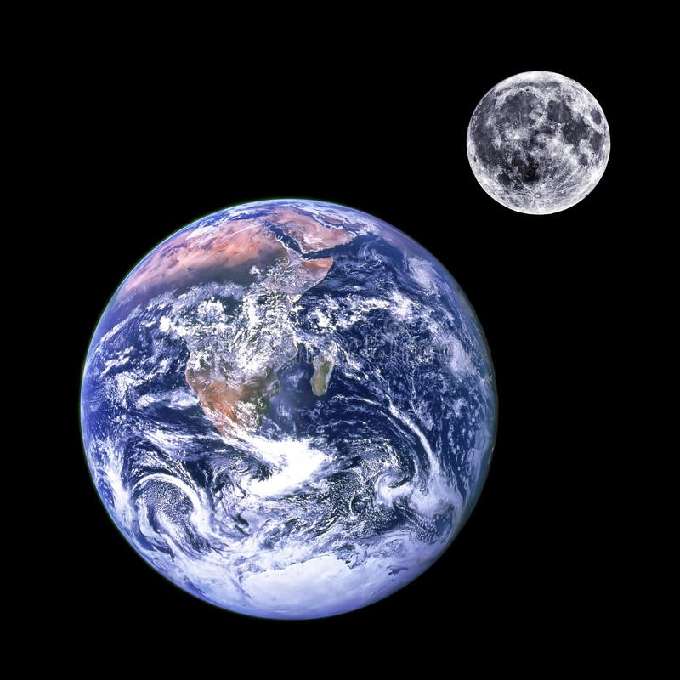

Ballenset
tennisbal/ pingpongbal/plastic pétanque bal vol en leeg/ springbal

